暨南大学本科实验报告专用纸
课程名称 高级语言程序设计 成绩评定
实验项目名称 验证实验 指导教师 张鑫源
实验项目编号 126 实验项目类型 设计型 实验地点
学生姓名 王姝睿 学号 2019054000
学院 智能科学与工程 系 信息安全 专业
实验时间 2020 年 5月 10 日 午～ 月 日 午 温度 ℃湿度
- 实验目的
深入理解值传递和引用传递，并对比二者之间的区别。
- 实验内容和要求
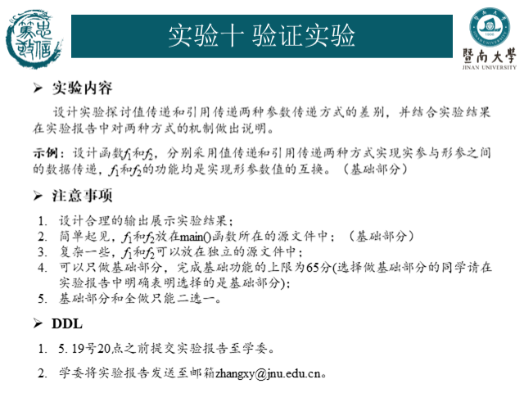
- 主要仪器设备
仪器：计算机
实验环境：c
- 源程序
引用传递：
#include<stdio.h>
void f1(int a[2])
{
int temp = 0;
temp = a[0];
a[0] = a[1];
a[1] = temp;
int i;
for (i = 0; i < 2; i++)
printf("a[%d]=%d\n", i,a[i]);
printf("\n");
}
int main()
{
int a[2],i;
printf("请输入两个数\n");
for (i = 0; i < 2; i++)
scanf_s("%d", &a[i]);
f1(a);
for (i = 0; i < 2; i++)
printf("a[%d]=%d\n", i, a[i]);
printf("\n");
return 0;
}
值传递：
#include<stdio.h>
void f2(int x, int y)
{
int temp;
temp = x; x = y; y = temp;
printf("x=%d, y=%d\n", x, y);
}
int main()
{
int a = 2, b = 5;
f2(a, b);
printf("a=%d, b=%d\n", a, b);
return 0;
}
- 实验步骤与调试
引用传递：定义函数f1,使其对一维数组中两个元素的值进行交换，输出两数，在主函数中允许用户输入两个数，并调用函数，调用后再输出一次两数，对比结果。
值传递：定义函数f2，使其对两个数进行交换，输出形参，在主函数中调用函数，调用后输出实参，对比结果。
- 实验结果与分析
引用传递可以改变实参，值传递无法改变实参。
引用传递：
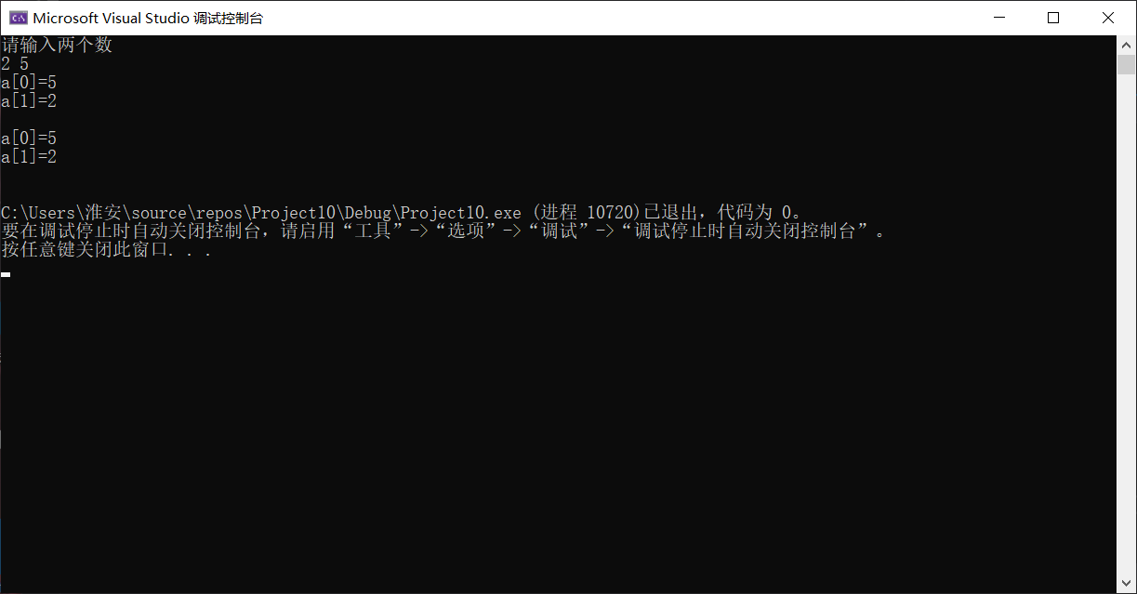
值传递：
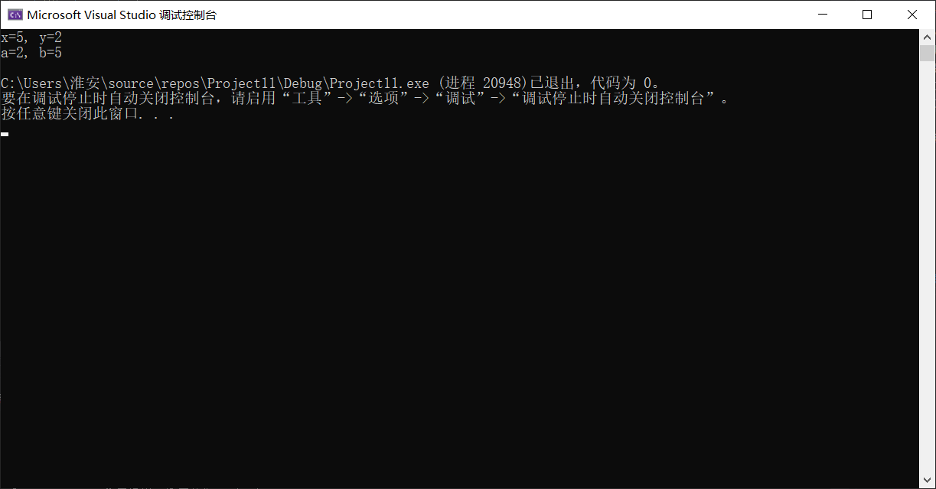
暨南大学本科实验报告专用纸(附页)

